Создание волейбольного мяча
На этом уроке вы научитесь создавать волейбольный мяч с помощью примитива Box (Ящик) с применением модификаторов.
Начнём. Создайте Box (Ящик) с размерами 100x100x100 и сегменты 3x3x3:
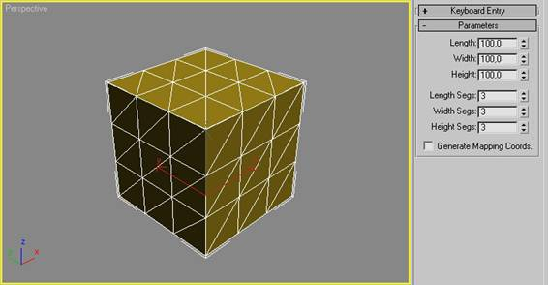
Теперь преобразуем наш Box (Ящик) в Editable poly (редактируемый полигон).Щелчок правой кнопкой мыши на Box'е ,из списка выбираем Convent to...Editable poly
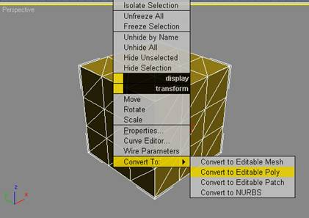
Перейдём на вид Left (слева) во viewport'е и на под-уровень редактирование полигонов на командной панели. В этом viewport'е мы выбираем колонну полигонов и оделяем их в элементы (Detach to Element) нажав на кнопку Detach (Отделить) (3 колонны слева на право, соответственно три элемента) как на рисунке:
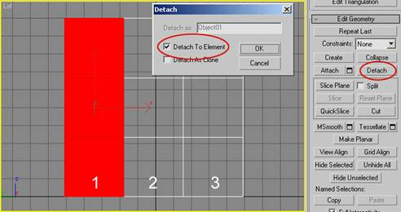
На виде Front (Спереди) повторите этот процесс в порядке показанном на рисунке:
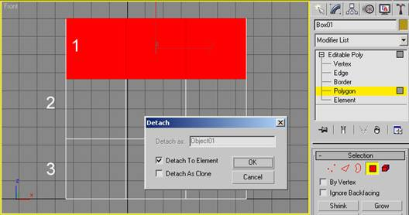
И наконец на виде Top (Сверху) повторите предыдущий шаг:
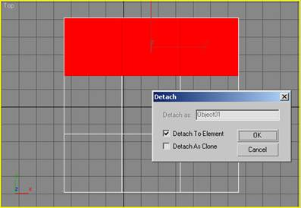
Нам нужна более плотная сетка если мы хотим превращать Box (Ящик) в сферу. Применим модификатор Mesh Smooth и поставим в настройках Iteration равным 2:
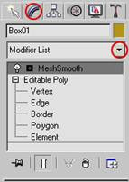
Результат:
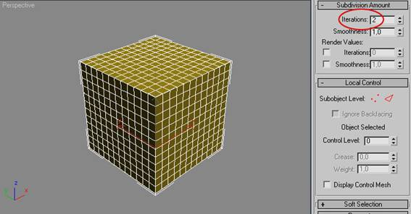
Применим ещё один модификатор Spherify:
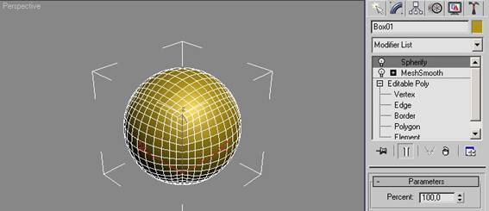
Воаля! Если вы все правильно сделали то ящик превратится в сферу. Давайте преобразуем этот шар в Editable poly (редактируемый полигон) опять.
Если вы выберите под-обьектный уровень Element ,то вы увидите что эта сетка имеет те же элементы что и оригинальный ящик, только сферические:
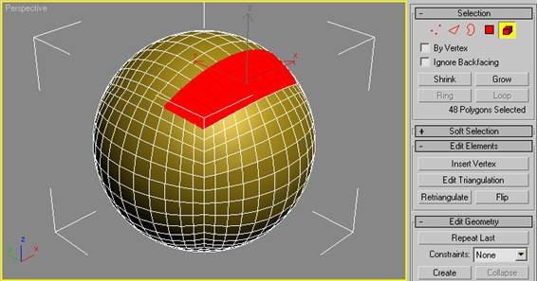
На уровне Element , выделите полную сетку и выберите под-обьектный уровень Poligon (Полигон):
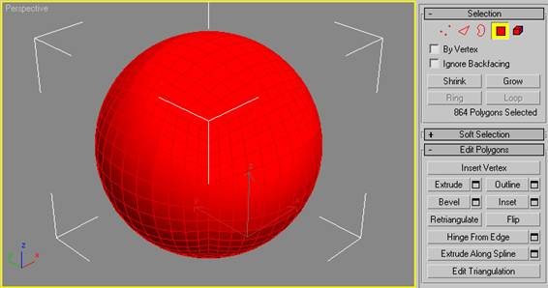
Применим Bevel, величины которые использую я ,Height 0,25 и Outline Amount -0,25, достаточно:
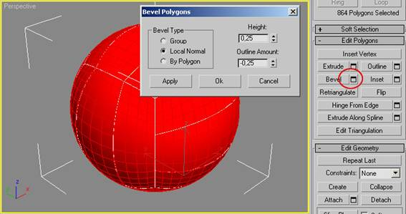
Вот результат:
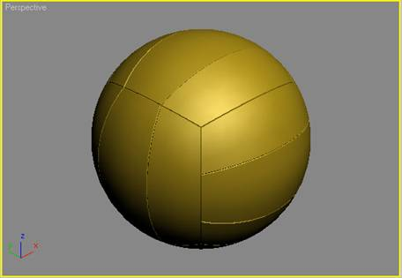
Добавим модификатор Mesh Smooth с iteration 1
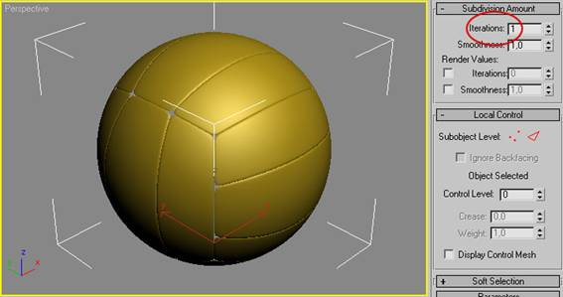
Чтобы завершать модель, вы можете создать новую сферу в шар, чтобы швы не были видны (не знаю по чему, но автор не написал, что можно использовать Quad Output в настройках Subdivision Method модификатора Mesh Smooth, вместо того чтобы создавать новую сферу в шар).
Вот результат после наложения текстур:
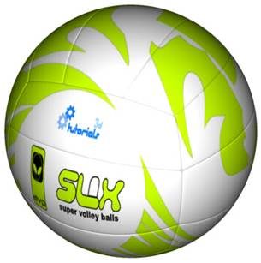
Как видите, очень легко .Надеюсь вам понравилось!
Продолжите тренироваться с вашими собственными моделями!!
Перевод: UroN

